ĐẠI HỌC QUỐC GIA THÀNH PHỐ HỒ CHÍ MINH
TRƯỜNG ĐẠI HỌC CÔNG NGHỆ THÔNG TIN
KHOA KỸ THUẬT MÁY TÍNH

BÁO CÁO BÀI THỰC HÀNH
MÔN HỌC: CE118 - THIẾT KẾ LUẬN LÝ SỐ
Lớp: CE118.Q14.2

LAB 03: THIẾT KẾ MẠCH TỔ HỢP TÍNH TOÁN

Giảng viên hướng dẫn: ThS. Hồ Ngọc Diễm
Sinh viên thực hiện: Lương Cao Pháp – 24521288

TP. HỒ CHÍ MINH – Tháng 11 năm 2025

THỰC HÀNH THIẾT KẾ LUẬN LÝ SỐ - LỚP CE118.Q14.2
BÀI THỰC HÀNH 3: THIẾT KẾ MẠCH TỔ HỢP TÍNH TOÁN
- Mục tiêu
- Trong bài thực hành này, sinh viên hiện thiết kế bộ tính toán ALU. ALU – Arithmetic and Logic Unit là một mạch tổ hợp để thực hiện các tác vụ về toán học (cộng, trừ, nhân, chia,…) và logic (and, or, not, xor,…).
- Một ALU đơn giản sẽ bao gồm 2 phần là khối AU (Arithmetic Unit) chịu trách nhiệm thực hiện các tác vụ về toán học và khối LU (Logic Unit) chịu trách nhiệm thực hiện các tác vụ về logic. ALU thường sẽ có 2 toán hạng và phép toán được ALU thực hiện sẽ được điều khiển thông qua tín hiệu Opcode.

- Nội dung
- Thực hành trên lớp
Câu 1: Sinh viên thực hiện thiết kế và mô phỏng một ALU có 2 toán hạng (4 bit) và các phép toán cộng, cộng 1, trừ, trừ 1, and, or, nand, xor theo đúng thứ tự tương ứng với tín hiệu điều khiển (Opcode) từ 0 đến 7.
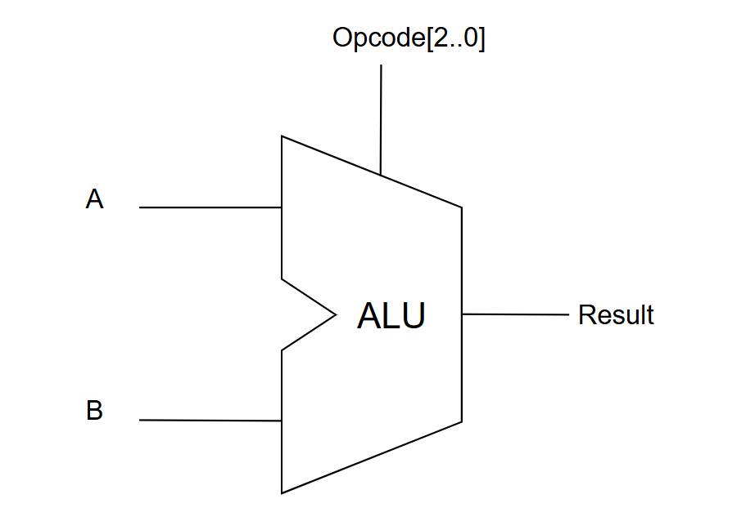
- Minh họa ALU
Chú ý: Thiết kế thêm một ngõ ra Overflow báo hiệu tràn. Lệnh Add (cộng) và Subtract (trừ) được thực hiện trên 2 số có dấu 4-bit A và B. Kết quả sẽ được biểu diễn trong số có dấu 4-bit (R). Cờ báo add_sub_overflow sẽ được bật lên 1 khi mạch phát hiện có overflow xảy ra.
- Phân tích yêu cầu đề bài:
- Thiết kế một mạch tuần tự mô phỏng ALU có 2 toán hạng 4 bit thực hiện các phép toán theo thứ tự tương ứng với mã Opcode.

Opcode  (S2 S1 S0) | Chức năng | Mô tả phép toán
000 | Cộng | A + B
001 | Cộng 1 | A + 1
010 | Trừ | A – B
011 | Trừ 1 | A – 1
100 | AND | A and B
101 | OR | A or B
110 | NAND | A nand B
111 | XOR | A xor B

- Trên mạch ALU thiết kế thêm 1 tín hiệu Overflow báo tràn. Cờ báo tràn add_sub_overflow sẽ được bật lên 1 khi mạch phát hiện có overflow xảy ra.
- Ý tưởng:
- Để thiết kế mạch tổ hợp mô phỏng ALU, ta chia mạch ALU thành 2 phần là khối AU (Arithmetic Unit) chịu trách nhiệm thực hiện các tác vụ về toán học bao gồm cộng, cộng 1, trừ, trừ 1 và khối LU (Logic Unit) chịu trách nhiệm thực hiện các tác vụ về logic bao gồm and, or, nand, xor. Kết quả cuối cùng của ALU được chọn dựa vào tín hiệu S3 của Opcode. Nếu S3 có giá trị là 0 thì lấy kết quả của khối AU và ngược lại kết quả là giá trị của khối LU.
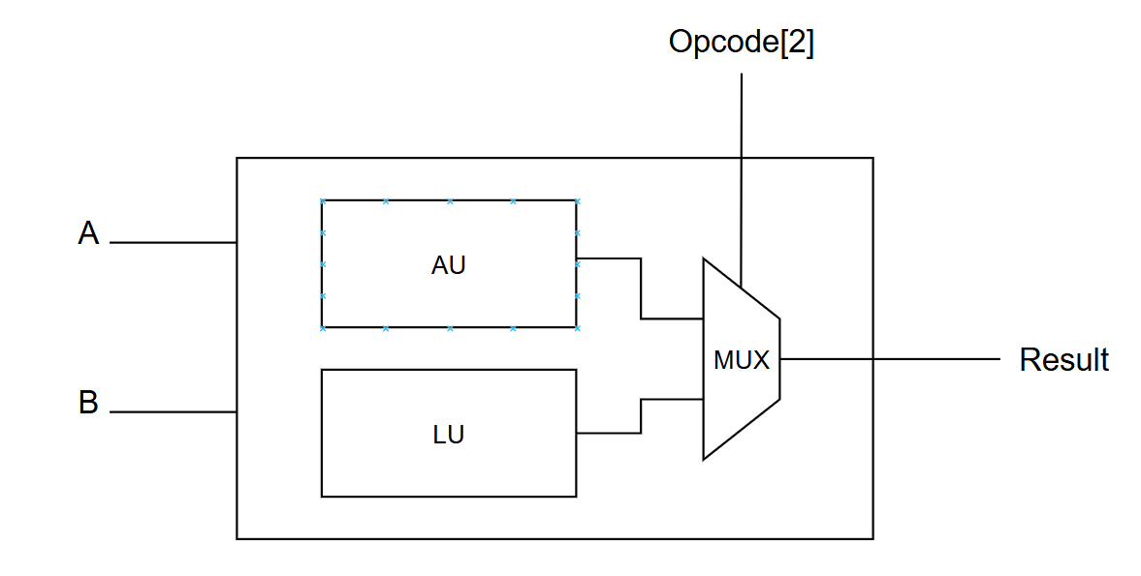

- Để thiết kế ngõ báo tràn Overflow, ta lấy kết quả của phép toán xor của CarryOut[4] và CarryOut[3] của mạch cộng sử dụng 4 Full Adder cho việc thực hiện phép toán 2 số 4 bit. Cờ Overflow chỉ được sử dụng khi ALU thực hiện các phép toán học, tức chỉ khi khối AU được chọn và cờ Overflow bị vô hiệu khi ALU thực hiện phép toán logic tức khối LU được chọn.
- Thiết kế ALU
3.1. Thiết kế khối AU (Arithmetic Unit)
3.1.1. Ý tưởng
- Để thực hiện phép toán cộng 2 số nhị phân 4 bit, ta sử dụng 4 mạch Full Adder (FA) mắc nối tiếp nhau theo cấu trúc Ripple Carry Adder như hình
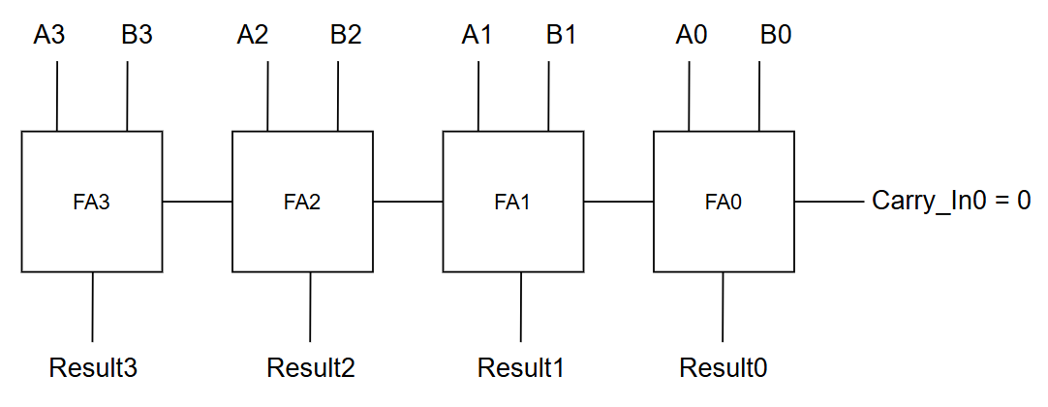
- Mạch cộng sử dụng 4 FA

- Đối với phép toán trừ 2 số nhị phân 4 bit, ta áp dụng phương pháp bù hai (two’s complement):
$$A - B = A + \left(bù 2 của B\right)= A + \left(bù 1 của B\right)+ 1 = A + \overline{B}+1$$
Vì vậy ta chỉ cần dùng mạch cộng 4 bit đã có ở phép toán cộng và chuyển B thành B’ sau đó cộng 1 bằng cách sử dụng Carry_In thấp nhất đặt lên giá trị là 1.
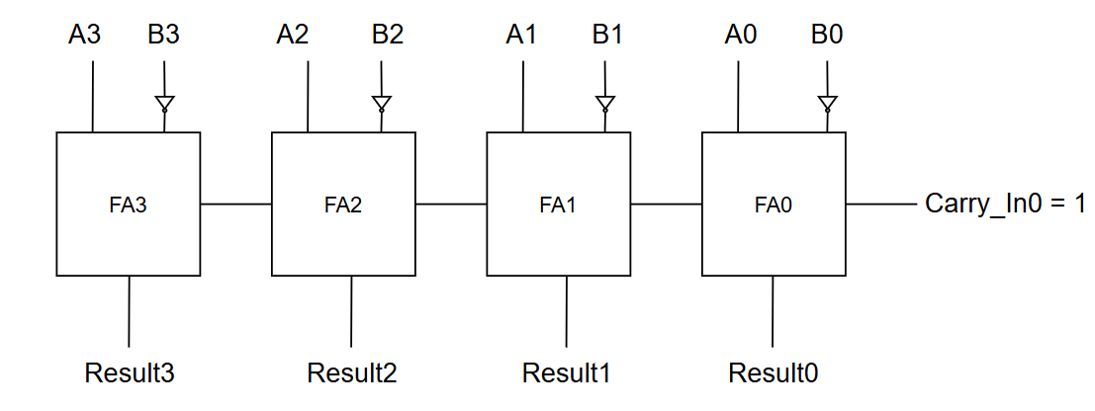
- Mạch trừ sử dụng 4 FA

Lúc này toán hạng thứ 2 và giá trị Carry_In của bộ mạch 4 Full Adder được lựa chọn theo giá trị của phép toán tương ứng. Nếu S1 của Opcode có giá trị là 0 thì AU thực hiện phép cộng, toán hạng thứ 2 đưa vào là B và giá trị Carry_In là 0, ngược lại nếu S1 của Opcode có giá trị là 1 thì AU thực hiện phép trừ, toán hạng thứ 2 đưa vào là B’ và giá trị Carry_In là 1. Ta sử dụng mạch MUX 2-1 với ngõ điều khiển là Opcode[1] để lựa chọn:
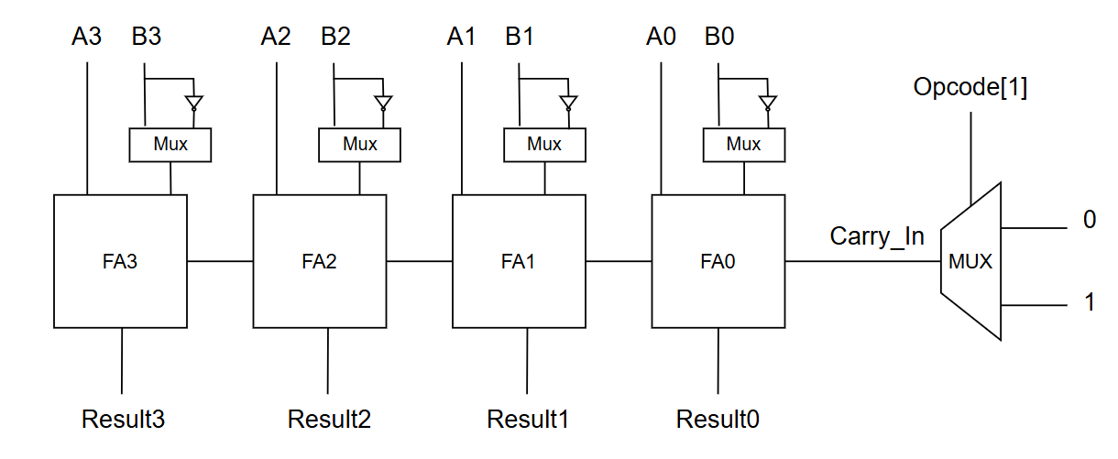
- Bộ cộng trừ sử dụng 4 FA
Như vậy, AU đã có thể hiện được phép toán cộng và phép toán trừ tương ứng với Opcode có giá trị là 000 và 010.

- Đối với phép toán cộng 1 và phép toán trừ 1, ta chỉ cần thay đổi giá trị toán hạng thứ 2 đưa vào khối AU thành 0001 để tăng hoặc giảm giá trị A đi 1. Ta sử dụng 1 mạch MUX 2-1 với ngõ điều khiển là Opcode[0] để lựa chọn toán hạng thứ 2 cho khối AU:
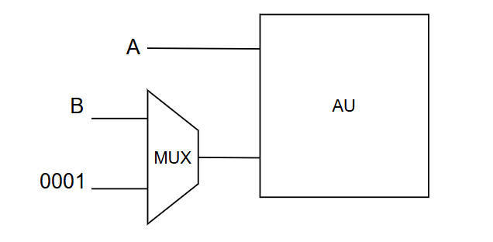
- Để thiết kế cờ báo tràn Overflow khi thực hiện phép cộng hoặc trừ trong khối AU, ta lấy kết quả của phép xor giữa hai bit Carry_Out của 2 Full Adder cuối cùng trong bộ Full Adder:
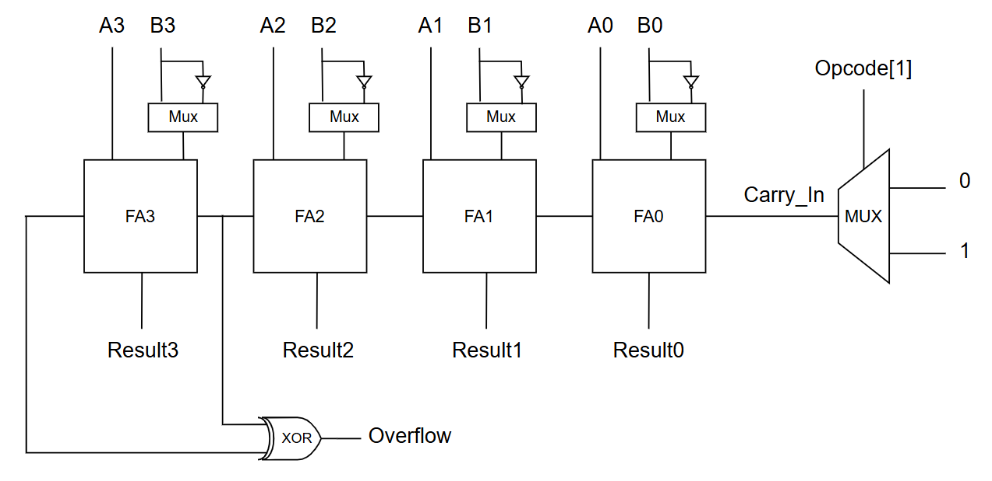
- Bộ cộng trừ và cờ báo tràn Overflow

3.1.2. Vẽ mạch và đóng gói trên Quartus
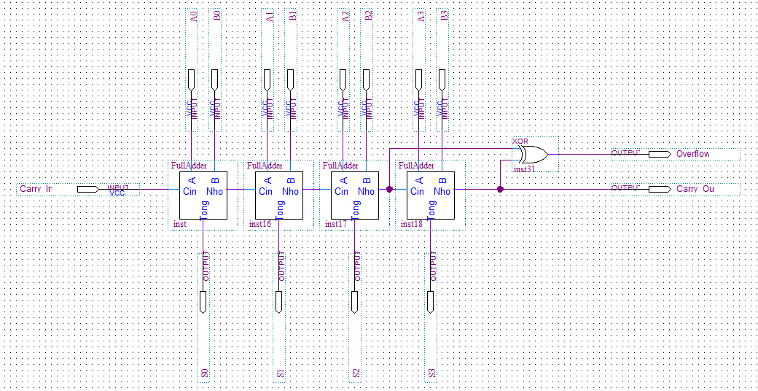
- Thiết kế bộ cộng FA 4 bit và cờ báo tràn Overflow

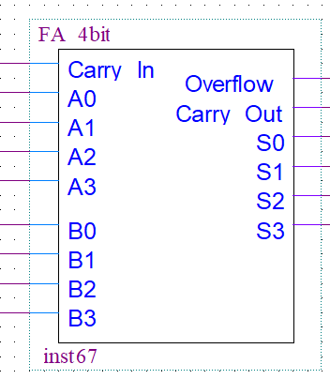
- Đóng gói bộ cộng FA 4 bit
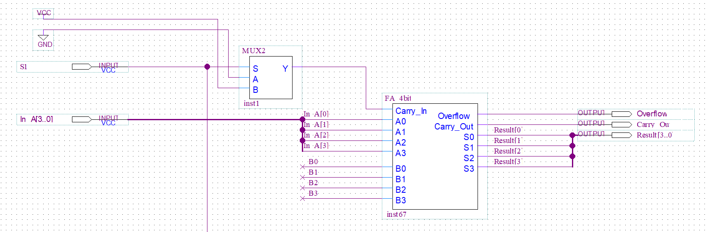
- Thiết kế khối AU

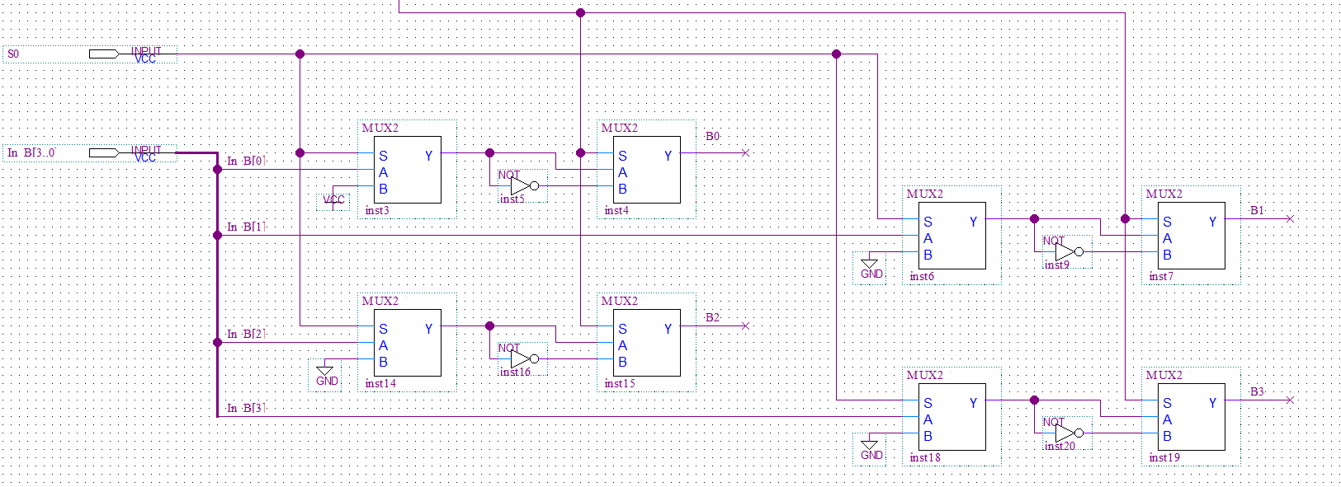
- Thiết kế bộ lựa chọn tín hiệu cho toán hạng thứ 2 truyền vào AU

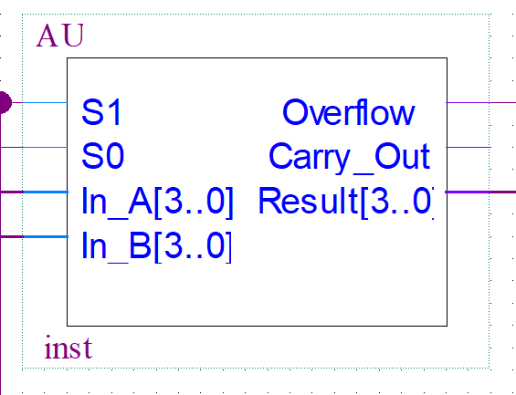
- Đóng gói khối AU

3.2. Thiết kế khối LU (Logic Unit)
3.2.1. Ý tưởng
- Trong khối LU, ta chia thành các khối tổ hợp nhỏ hơn tương ứng bao gồm khối AND, OR, NAND, XOR với các phép toán logic giữa hai số A và B. Khối LU lựa chọn kết quả cuối cùng của phép toán logic bằng cách sử dụng MUX 4 – 1:
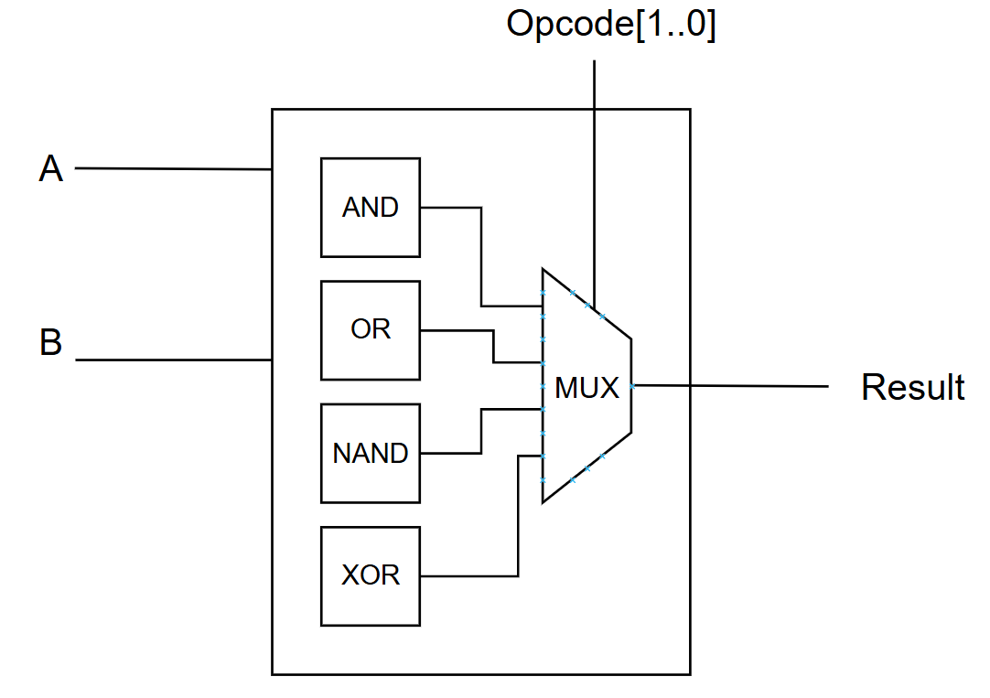
3.2.2. Vẽ mạch và đóng gói trên Quartus:
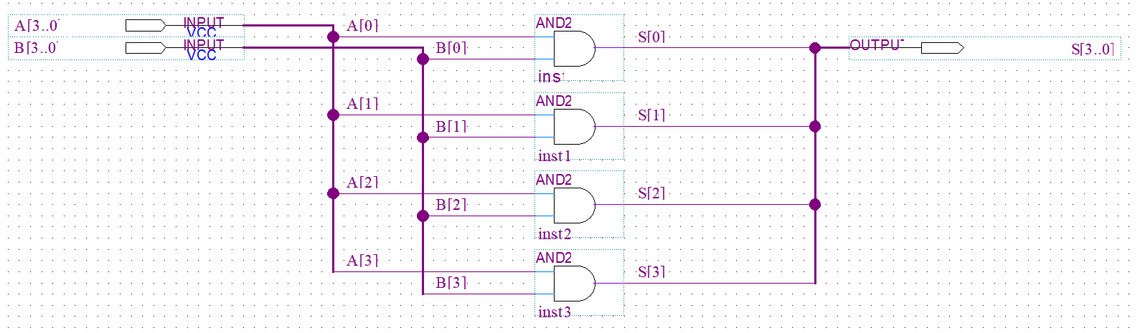
- Thiết kế khối AND 4 bit
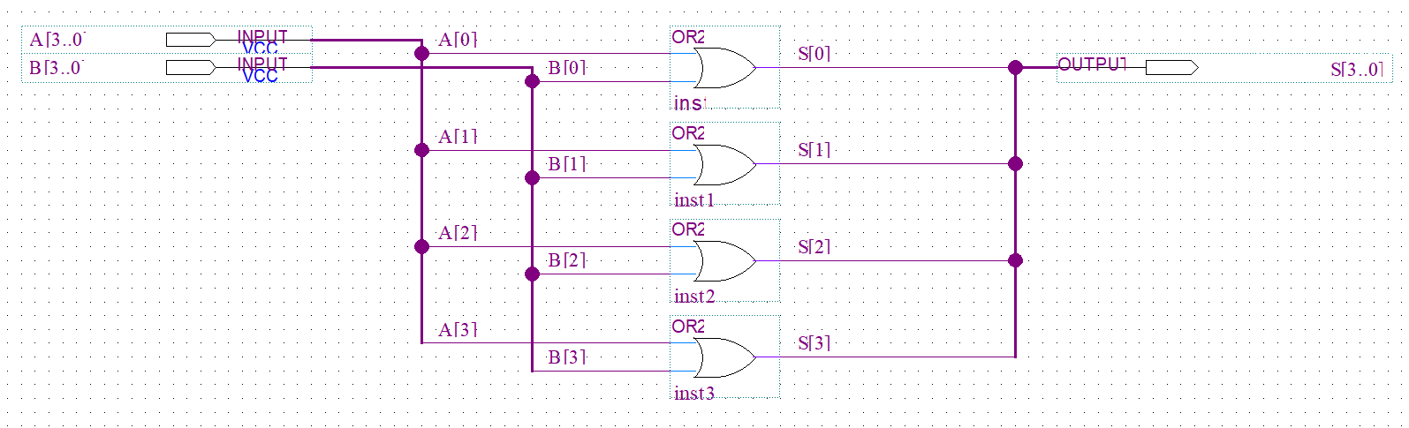
- Thiết kế khối OR 4 bit
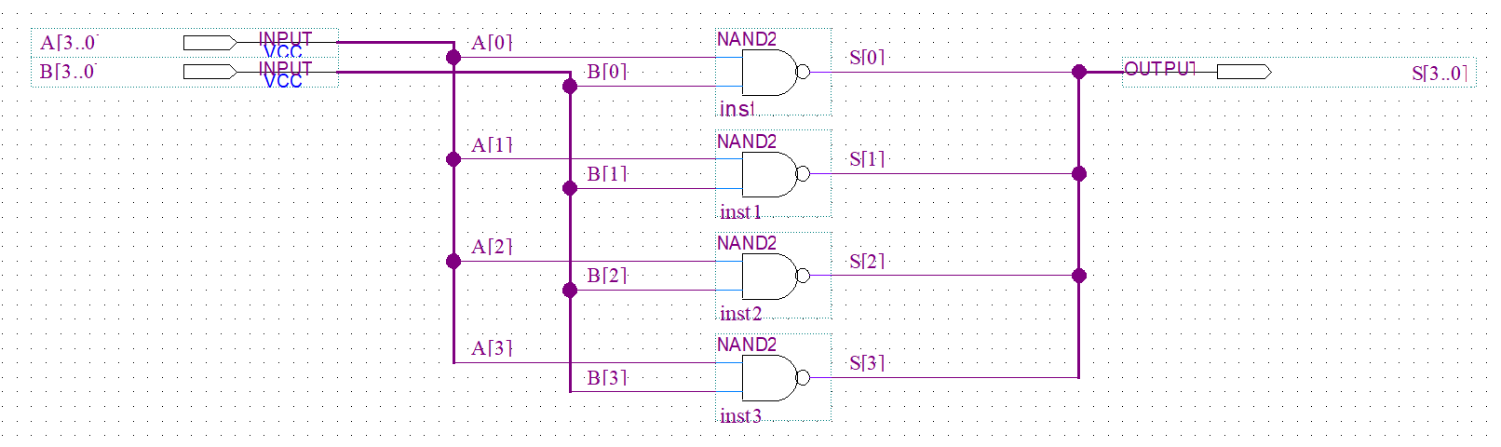
- Thiết kế khối NAND 4 bit

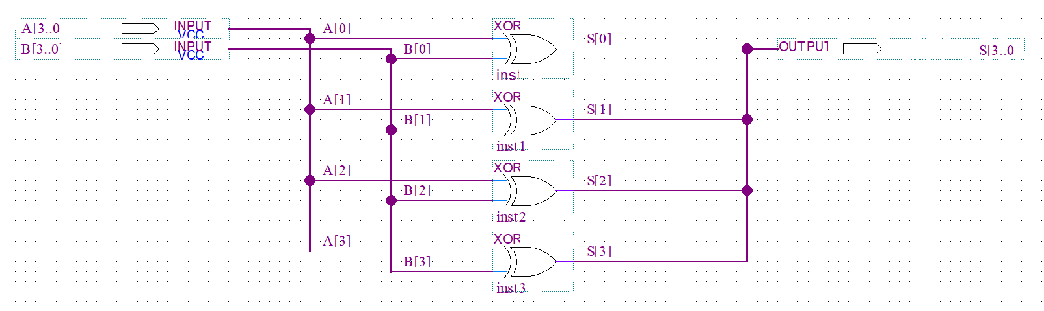
- Thiết kế khối XOR 4 bit

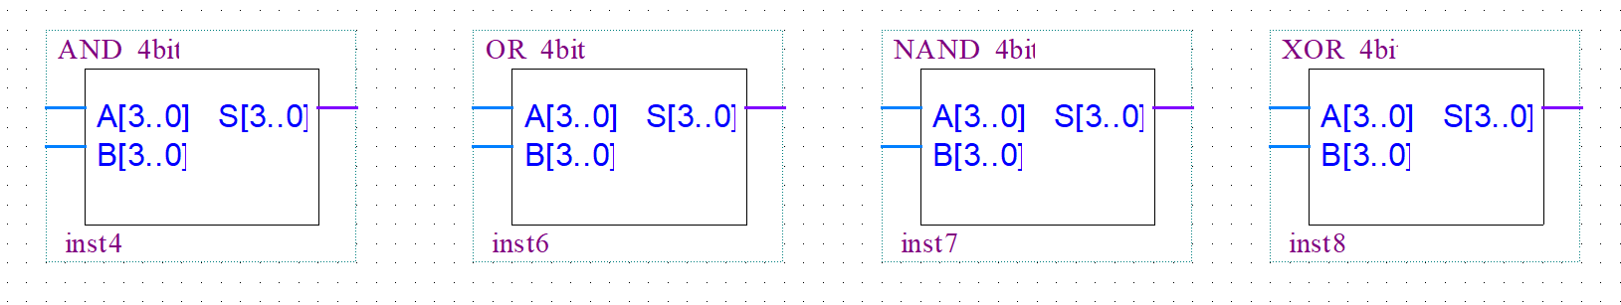
- Đóng gói các khối AND, OR, NAND, XOR 4bit
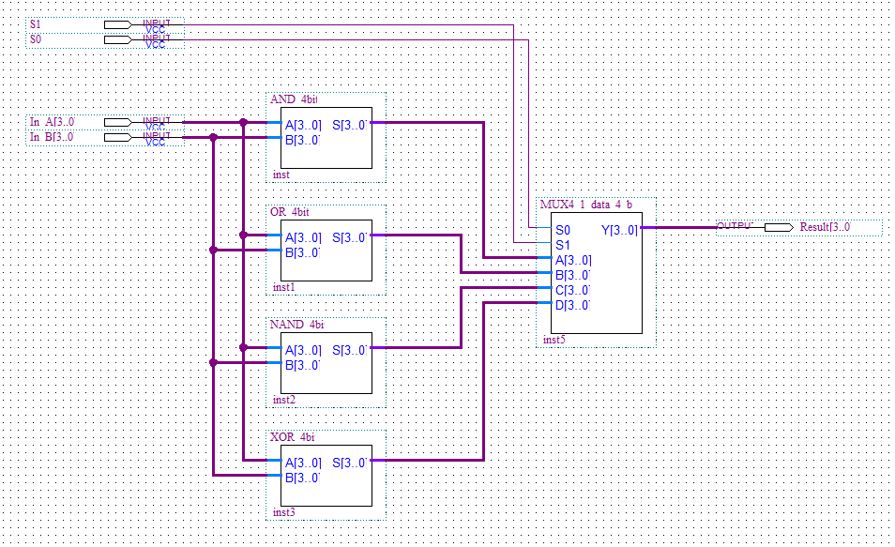
- Thiết kế khối LU
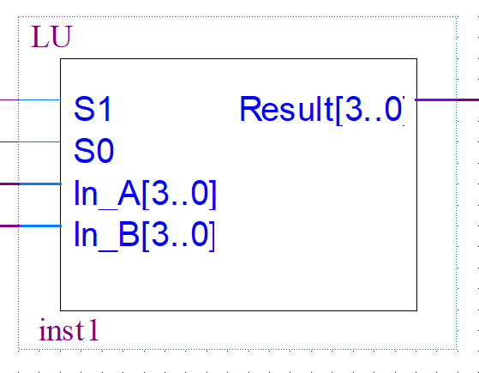
- Đóng gói khối LU
3.3. Thiết kế khối ALU
3.3.1. Ý tưởng
Sau khi đã thiết kế và đóng gói các mạch thành phần là AU và LU, tiến hành kết hợp các mạch này để tạo thành khối ALU. Khối ALU sẽ lựa chọn kết quả cuối cùng từ AU hoặc LU bằng MUX 2-1.
Vì cờ báo tràn Overflow chỉ hoạt động khi ALU thực hiện phép toán cộng, trừ và sẽ bị vô hiệu khi thực hiện phép toán logic nên ta phải thiết kế ngõ ra Overflow phụ thuộc vào giá trị của Opcode[2].
3.3.2. Vẽ mạch và đóng gói trên Quartus
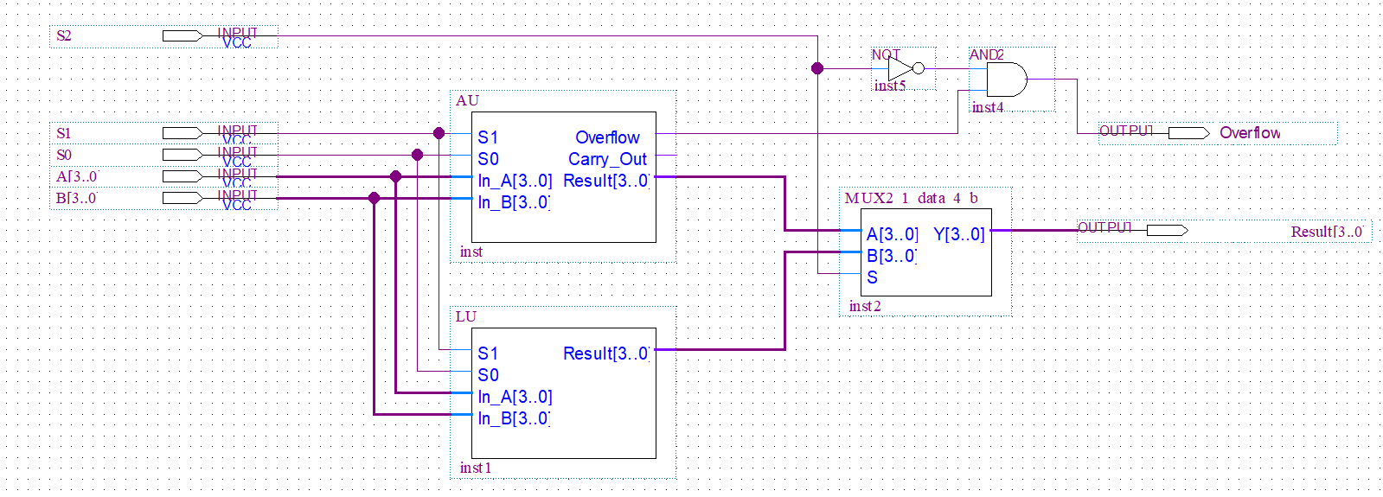
- Thiết kế ALU và cờ báo tràn Overflow
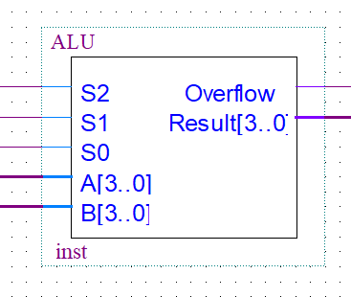
- Đóng gói khối ALU
4. Mô phỏng trên Quartus
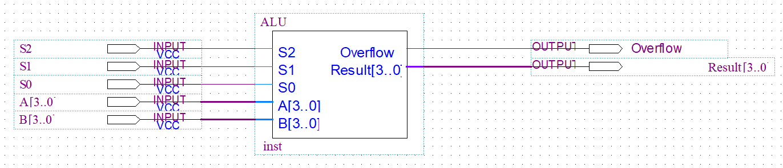
- Mạch dùng ALU dùng để mô phỏng kết quả tính toán
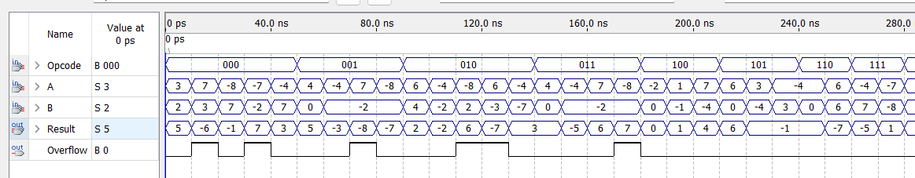
- Mô phỏng kết quả tính toán của khối ALU

Câu 2: Sinh viên thực hiện một mạch nhân hai số 4 bit không dấu với kết quả ngõ ra lưu trong 8 bit. Gợi ý: sử dụng các bộ dịch và bộ cộng để thực hiện mạch nhân này.
- Phân tích yêu cầu đề bài:
- Thiết kế một mạch tuần tự nhân hai số 4 bit không dấu với kết quả ngõ ra lưu trong 8 bit.
- Ý tưởng:
- Khi nhân 2 số 4 bit, ta lấy lần lượt từng bit của B từ LSB đến MSB nhân với các bit của A, mỗi lần nhân như vậy thì kết quả phần tích con này sẽ dịch trái 1 bit rồi cộng với kết quả tạm thời trước đó.
- Như vậy để tạo thành phần tích con giữa từng bit B_{i} và A ta sử dụng phép AND vì nếu B_{i} = 0 thì phần tích con này cũng sẽ bằng 0 và kết quả vẫn giữ nguyên kết quả tạm thời trước đó, ngược lại nếu B_{i} = 1 thì phần tích con này sẽ là giá trị A được dịch trái i lần và được cộng vào giá trị trước đó.
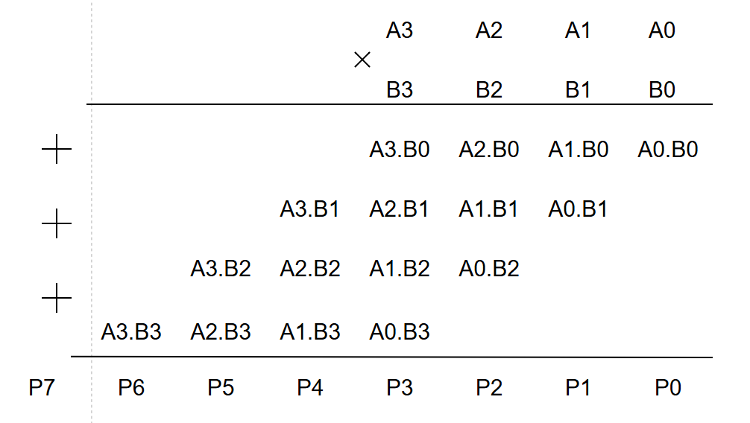

- Thiết kế bộ nhận 4 bit:
- Ta sử dụng các Full Adder để cộng các tích con giữa B_{i} với A và kết quả trước đó. Trong đó các tích con giữa B_{i} với A được dịch trái i lần, ta tiến việc dịch này bằng cách nối các toán hạng được dịch tương ứng để đưa vào Full Adder. Kết quả tích thu được là giá trị 8 bit tương ứng.
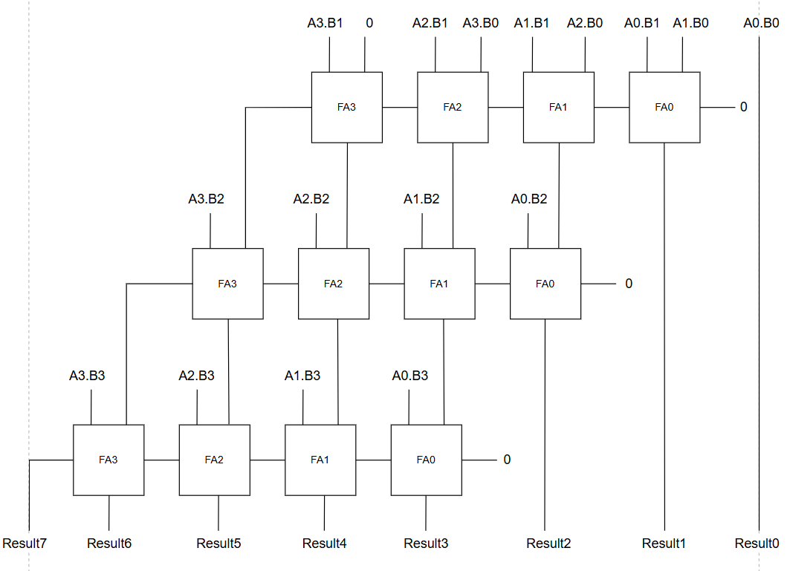
- Sơ đồ nhân hai số 4 bit không dấu
- Vẽ mạch trên Quartus:
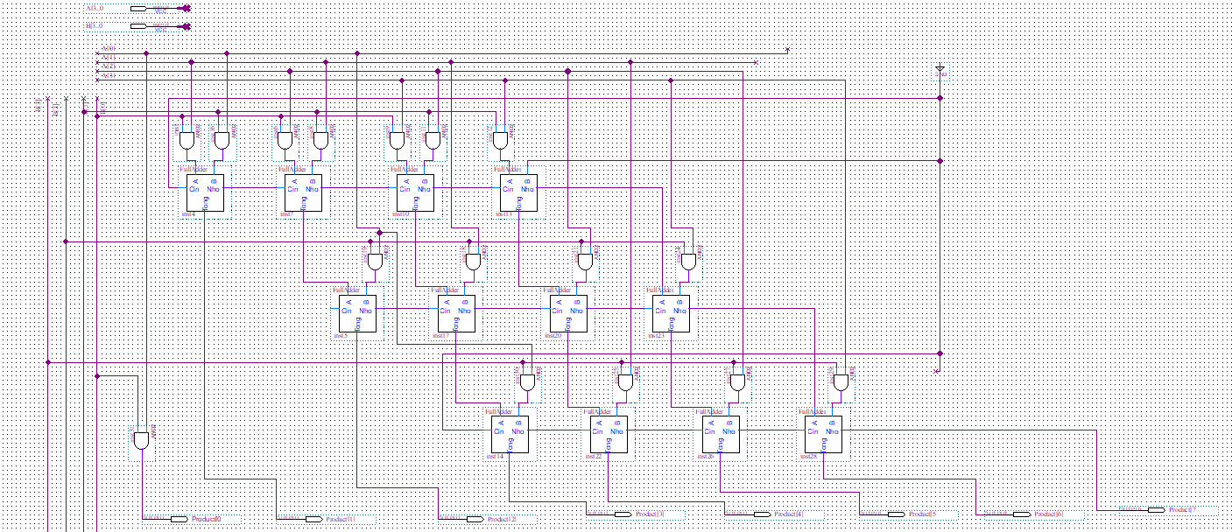
- Thiết kế mạch nhân hai số 4 bit không dấu

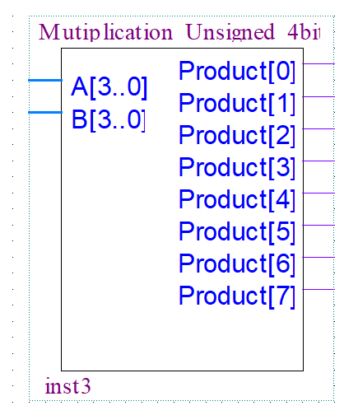
- Đóng gói mạch nhân hai số 4 bit không dấu

- Mô phỏng mạch trên Quartus:
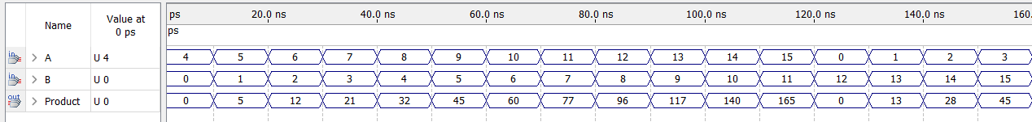
- Mô phỏng mạch nhân hai số 4 bit không dấu

Câu 3: Sinh viên thực hiện một mạch nhân hai số 4 bit có dấu với kết quả ngõ ra lưu trong 8 bit. Gợi ý: sử dụng các bộ dịch và bộ cộng để thực hiện mạch nhân này.
- Phân tích yêu cầu đề bài:
- Thiết kế một mạch tuần tự nhân hai số 4 bit có dấu với kết quả ngõ ra lưu trong 8 bit.
- Ý tưởng:
- Khi nhân 2 số 4 bit có dấu, ta cần thực hiện các bước sau:
  - Lấy độ lớn (giá trị tuyệt đối) của hai số A và B là |A| và |B|.
  - Sử dụng mạch nhân hai số 4 bit không dấu để nhân hai số |A| và |B|. Kết quả thu được là một số dương chính là |A.B| có giá trị 8 bit.
  - Kiểm tra bit dấu ban đầu của A và B là số âm hay số dương, ta có bảng trường hợp sau:
Bit dấu số A (A[3]) | Bit dấu số B (B[3]) | Giá trị dấu của kết quả
0 (+) | 0 (+) | 0 (+)
0 (+) | 1 ( - ) | 1 ( - )
1 ( - ) | 0 (+) | 1 ( - )
1 ( - ) | 1 ( - ) | 0 (+)
Như vậy ta thấy rằng nếu ban đầu A và B cùng dấu thì kết quả là 1 số dương ta sẽ lấy giá trị thu được của mạch nhân hai số 4 bit không dấu làm tích. Ngược lại, nếu hai số A và B ban đầu là khác dấu thì ta sẽ lấy giá trị bù 2 của giá trị thu được từ mạch nhân hai số 4 bit không dấu làm tích. Vậy ta sẽ có sự chọn lựa kết quả cuối cùng bằng cách sử dụng MUX 2 -1 để lựa chọn kết quả sau khi nhân hai số có dấu và giá trị bù 2 của kết quả này với ngõ điều khiển MUX là phép xor của A[3] và B[3].

- Sơ đồ mạch nhân hai số có dấu 4 bit:
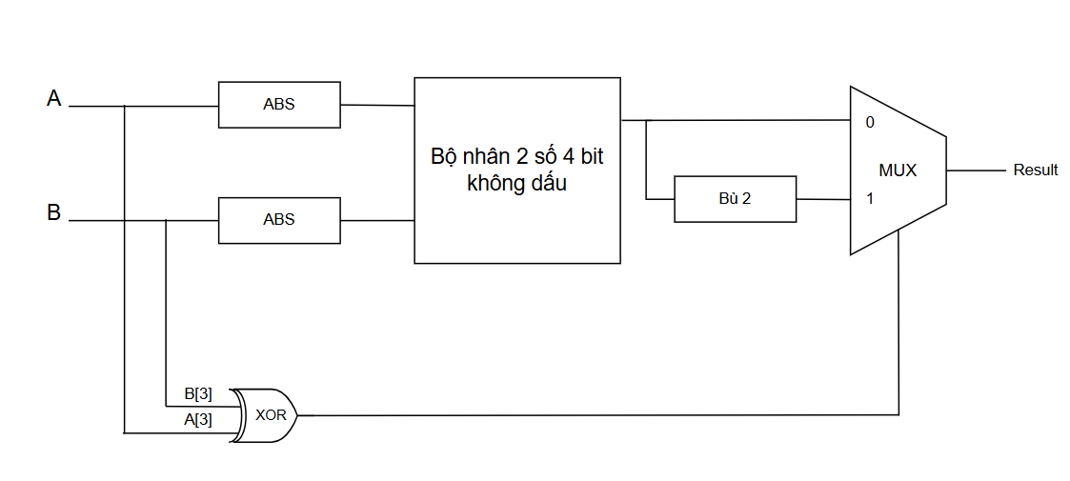
- Sơ đồ mạch nhân hai số có dấu 4 bit

- Thiết kế mạch nhân hai số 4 bit có dấu
3.1. Thiết kế khối ABS (giá trị tuyệt đối)
- Nếu dấu của số cần lấy trị tuyệt đối là 0 (dương) thì ta giữ nguyên giá trị này, ngược lại nếu dấu của số cần lấy trị tuyệt đối là 1 (âm) thì ta lấy giá trị bù 2 của số cần lấy. Việc lựa chọn sử dụng bit dấu làm tín hiệu điều khiển cho MUX 2-1.
- Vẽ mạch trên Quartus:
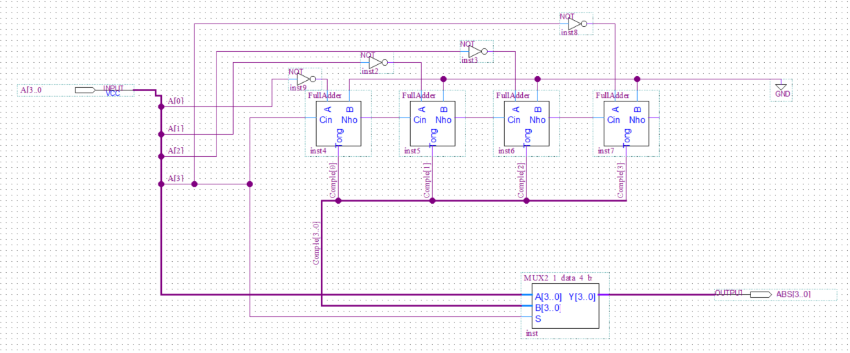
- Khối ABS (giá trị tuyệt đối)

  - Thiết kế khối bù 2
- Khối bù 2 có chức năng lấy giá trị bù 2 của số truyền vào bằng cách đảo giá trị của số truyền vào và cộng thêm cho 1. Vì số truyền vào ở đây là giá trị sau khi tính được của mạch nhân 2 số không dấu 4 bit thu được là 1 số dương 8 bit nên kết quả thu được của khối này là giá trị âm của kết quả mạch nhân trên.

- Vẽ mạch trên Quartus
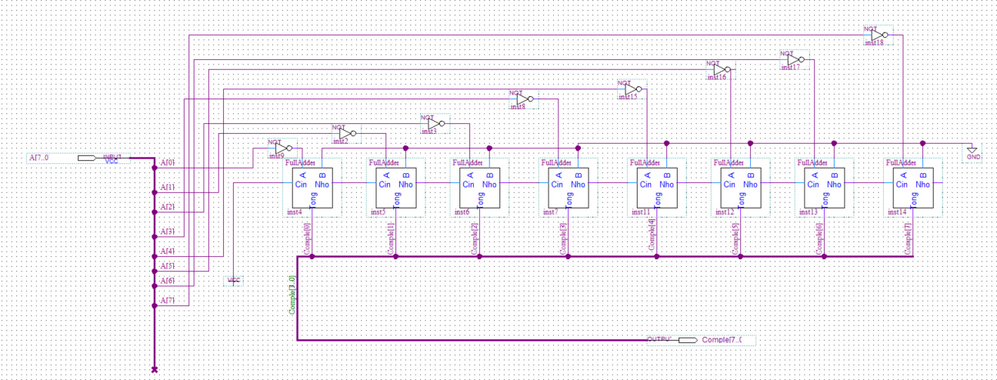
- Khối bù 2

  - Thiết kế mạch nhân hai số 4 bit có dấu
- Sau khi đã có được mạch nhân hai số 4 bit không dấu, khối ABS, khối bù 2 và các MUX tương ứng, ta tiến hành kết nối các khối này lại với nhau. Giá trị của kết thu được sẽ là số dương ( giá trị của mạch nhân hai số 4 bit không dấu) hoặc là số âm (bù 2 của giá trị mạch nhân trên) được lựa chọn bằng MUX 2-1 với ngõ điều khiển là giá trị của phép xor 2 bit dấu của hai số A và B.

- Vẽ mạch trên Quartus:
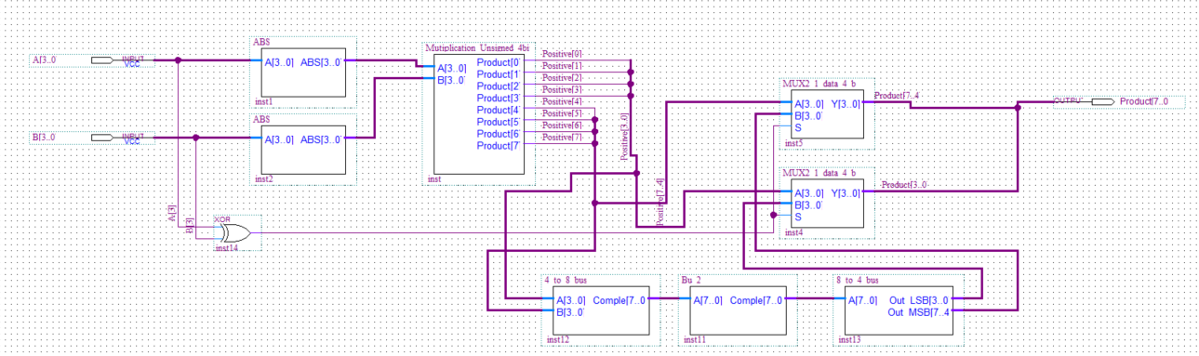
- Mạch nhân hai số có dấu 4 bit

- Mô phỏng mạch trên Quartus:
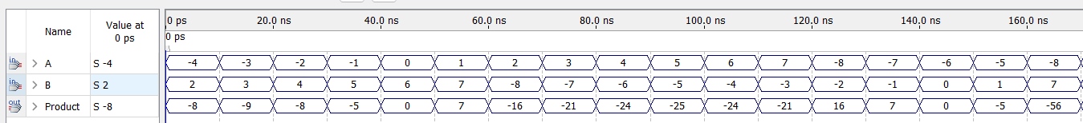
- Mô phỏng mạch nhân hai số có dấu 4 bit

